附件2：

2024年度江汉艺术职业学院面向社会专项公开招聘教师、专职辅导员考生面试须知

一、考生须携带相关证件按规定时间到指定地点集合。迟到者按自动弃权处理，证件携带不齐的，取消面试资格。
二、面试期间，考生实行封闭管理。除规定的用品外，考生不得携带电子产品、手机、录音笔、计时器等任何储存、通讯等设备进入候考室，已携带的在进入候考室后交工作人员统一封存保管。否则，按违规处理，取消面试资格。
三、考生须遵守纪律，服从现场工作人员安排，未经工作人员允许，不得擅离候考室，不得涂改和交换抽签序号，不得向外传递抽签信息，不得与考务人员进行非必要交流，不得与完成面试的考生交流，不得吸烟和大声喧哗。
四、考生不得向面试考官或工作人员透露本人和家庭人员的姓名及本人的就读学校（或工作单位）、籍贯等信息，不得穿戴有明显特征的服装、饰品，如有违反者取消面试资格。
五、面试过程中，考生不得要求考官解释试题，不准在《面试题本》上作任何记录，可在草稿纸上记录。考生每题答题结束后，应报告“答题完毕”。答题时间到，考生应停止答题。答题结束后，不得将任何资料带离考场。
六、考生面试结束后，到考场外候分席就座，等候宣布面试成绩。侯分期间，考生不得随意走动、讲话、吸烟。面试成绩宣布时，应当场签名确认，确认完毕后迅速离开考场，不得在考场附近逗留，不得以任何方式向其他考生泄露考题。如有违反，取消面试成绩。
七、对无理取闹，辱骂、威胁、报复工作人员的，按有关规定处理。构成犯罪的，依法追究刑事责任。
对违反面试纪律的考生，视情节轻重，分别给予批评教育、取消面试资格或面试成绩。
八、考生自备
L09岗位考生自备笔、墨、纸（四尺生宣）、砚等国画常用工具；
L12岗位考生自备马克笔等手绘效果图常用工具；
L13岗位考生自备制版工具、立体裁剪等常用工具；
L17-L24岗位考生可自备5分钟以内符合招聘岗位表中职位描述和其他栏要求且能体现本人专业水准的作品。（供考官参考，结合测试情况综合评价）。
例：L17岗位考生直播带货展示，L18岗位考生朗诵、新闻播报等。自备所需音乐、视频背景等相关材料。
L19-L24岗位考生演唱、弹奏、舞蹈等。自备所需服装、道具、音乐等。
九、搭乘火车的考生出潜江站后乘202、C02路公交车，到江汉艺术职业学院公交站下车，过马路，进入东门，步行300米即到西9栋B座（知博楼）8号学术报告厅。

路线指引

一、自驾车、火车来院
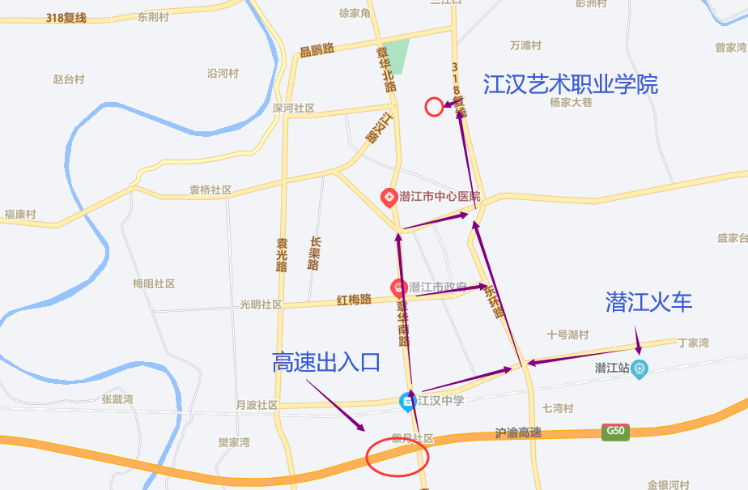

、

二、院内楼栋分布图
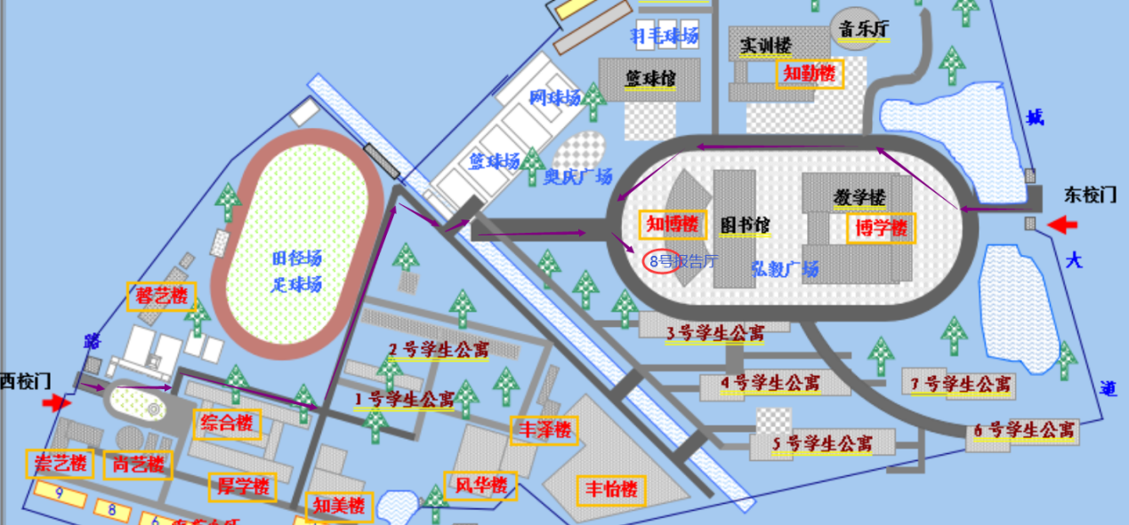

三、8号学术报告厅路线图
